Foto №1. Panoramica generale dell'impianto industriale | 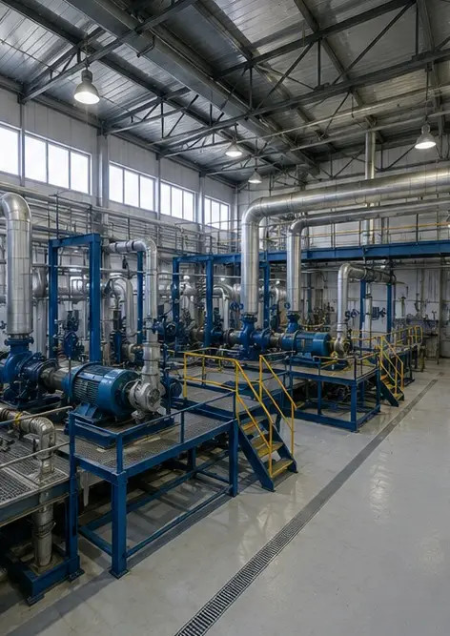
Foto №2. Ispezione delle apparecchiature meccaniche completata | 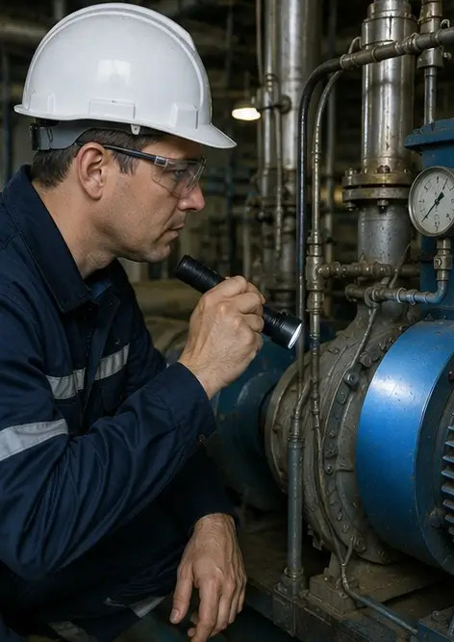
Foto №3. Stato della pompa industriale valutato durante la manutenzione | 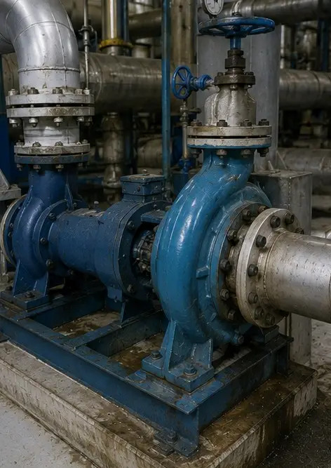
Foto №4. Ispezione del motore elettrico completata | 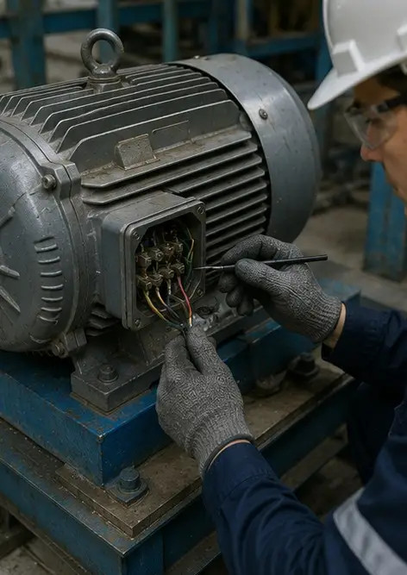
Foto №5. Ispezione del quadro elettrico eseguita | 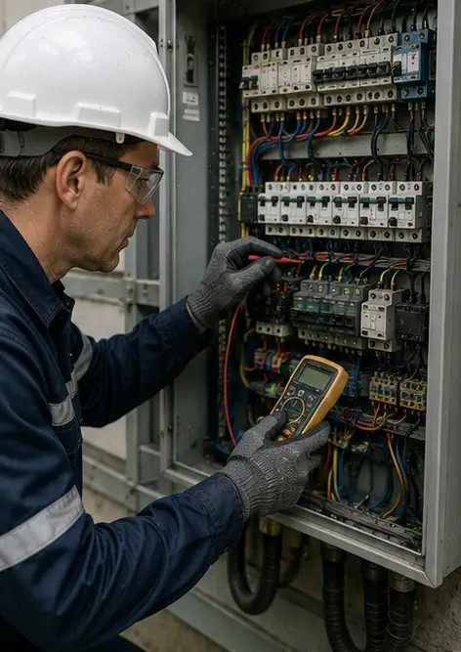
Foto №6. Stato delle apparecchiature HVAC documentato | 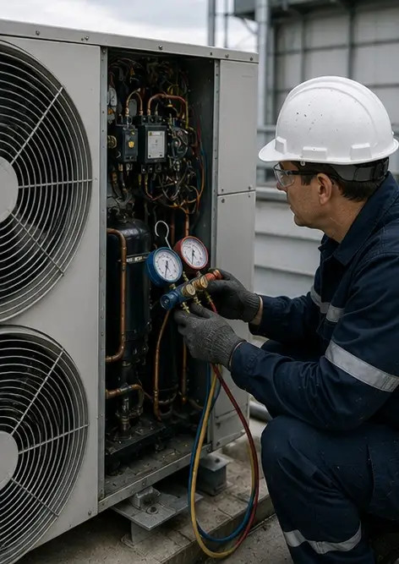
Foto №7. Sostituzione del filtro dell'aria completata | 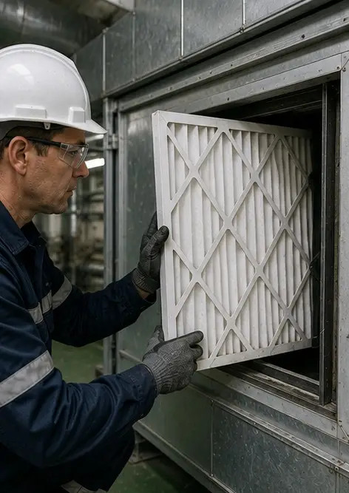
Foto №8. Manutenzione del sistema di ventilazione completata | 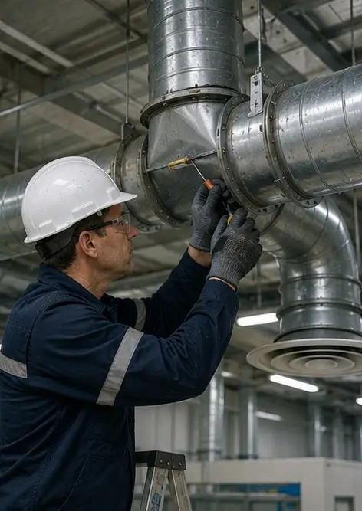
Foto №9. Ispezione delle tubazioni completata secondo il programma di manutenzione | 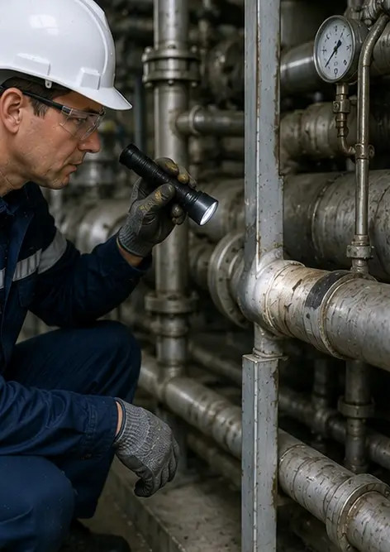
Foto №10. Stato della valvola valutato durante l'ispezione | 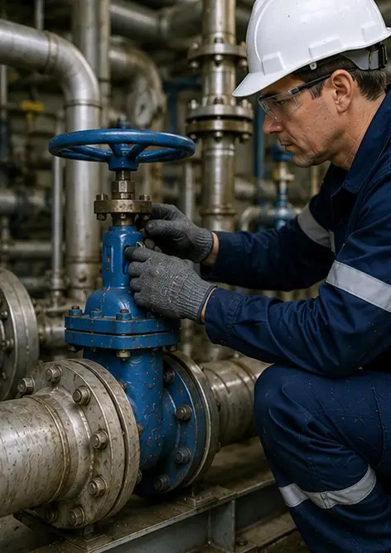
Foto №11. Lavori di lubrificazione eseguiti sui componenti delle apparecchiature | 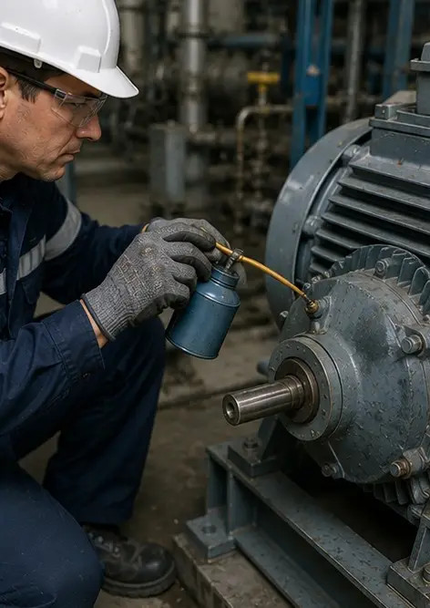
Foto №12. Procedura di pulizia delle apparecchiature completata | 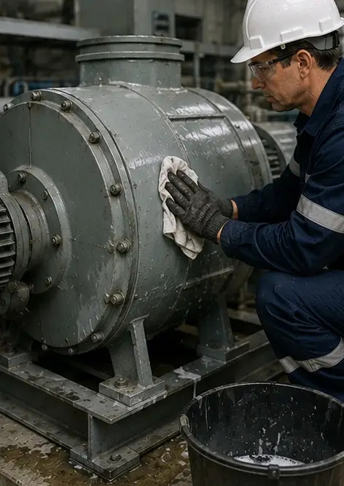
Foto №13. Ispezione del sistema di sicurezza completata | 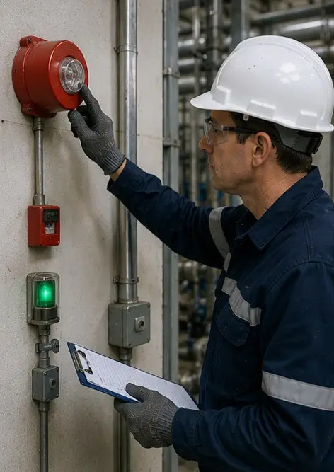
Foto №14. Verifica finale della manutenzione eseguita | 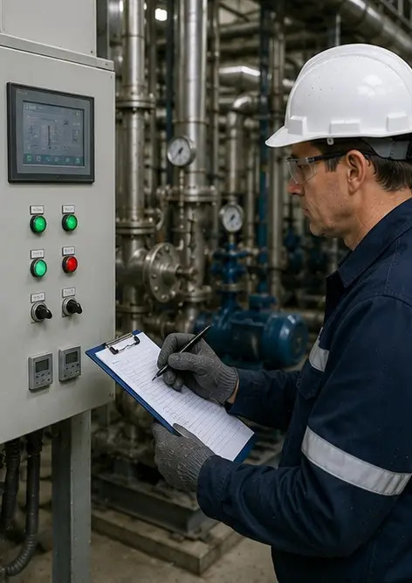
Foto №15. Apparecchiature funzionanti normalmente dopo la manutenzione | 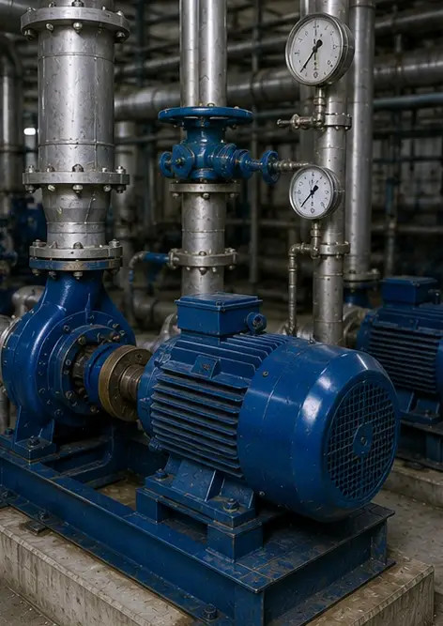
Foto №16. Panoramica generale dell'impianto dopo il completamento dei lavori di manutenzione | 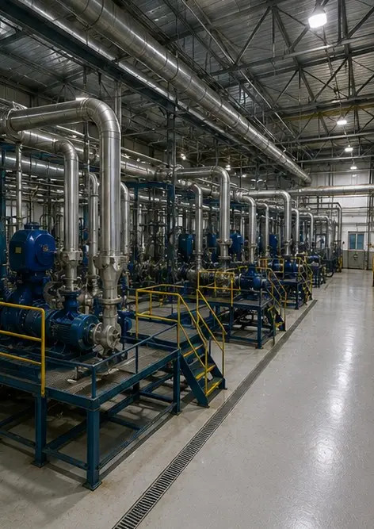

Crea il tuo report fotografico online

Usa Photo Reports per creare report fotografici strutturati in PDF e Word con layout, didascalie e strumenti di esportazione.

• Layout di pagina automatici
• Esportazione in PDF e DOCX
• Didascalie e commenti alle foto
• Report prima e dopo
• Report di ispezione e manutenzione
https://photo-reports.online

